氏 名
 | （１） 飼養衛生管理基準に係る定期報告 |  | 提出  チェック
 | - 定期報告書（様式１）  ・家畜の所有者、飼養衛生管理者の情報等です。  ・昨年度のものを送付しております。変更があれば赤で訂正の上、  提出をお願いします。  ・別紙「記載上の注意」や記載例を参考に記入をお願いします。  ・家畜飼養頭数については、この様式には記入する必要はありません。  「(２)家畜頭羽数調査」の様式（横向きの様式）での御回答をお願い  します。 |  | 変更なし  提出不要  ●  変更あり  提出
 | - 【大規模所有者用】飼養衛生管理者リスト及び【住所録】  （様式１-別紙②）  ・昨年度のものを送付しております。変更があれば赤で訂正の上、  提出願います。  ・平面図は飼養衛生管理者リストの畜舎番号、区域の色、畜舎名と  一致するようにし、平面図にも変更があれば訂正箇所がわかるようにし  て提出願います。変更がない場合は提出不要です。 | 様式１－別紙② | 変更なし  提出不要  ●  変更あり  提出
 | - 飼養衛生管理基準の遵守状況のチェック表（様式３-①、3-②）  ・遵守状況について、記載例を参考にチェックをお願いします。  ・複数の畜種を飼養している方は、その畜種毎に提出をお願いします。  ・様式３-①で「×」にチェックがある項目については、  様式３－②に今後の改善予定を記入してください。  ・昨年度のものを参考に送付しますが、必ず今回送付する様式に  記入して提出してください。 | 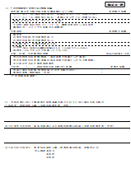  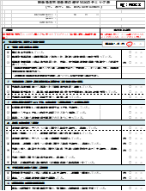  様式３－②  様式３－①
 | （２）家畜頭羽数調査  ・令和８年２月１日現在の家畜頭羽数を記入してください。  ・預託している頭数も含めて全頭記入してください。 | 牛の頭羽数調査は  コチラから↑ | 
調査に御協力いただきありがとうございました。本チェックシートを添えて、役場農畜産振興係まで
FAX（62-3757）・メール（n-nouchiku@memuro.net）・持参・郵送等により提出をお願いします。

